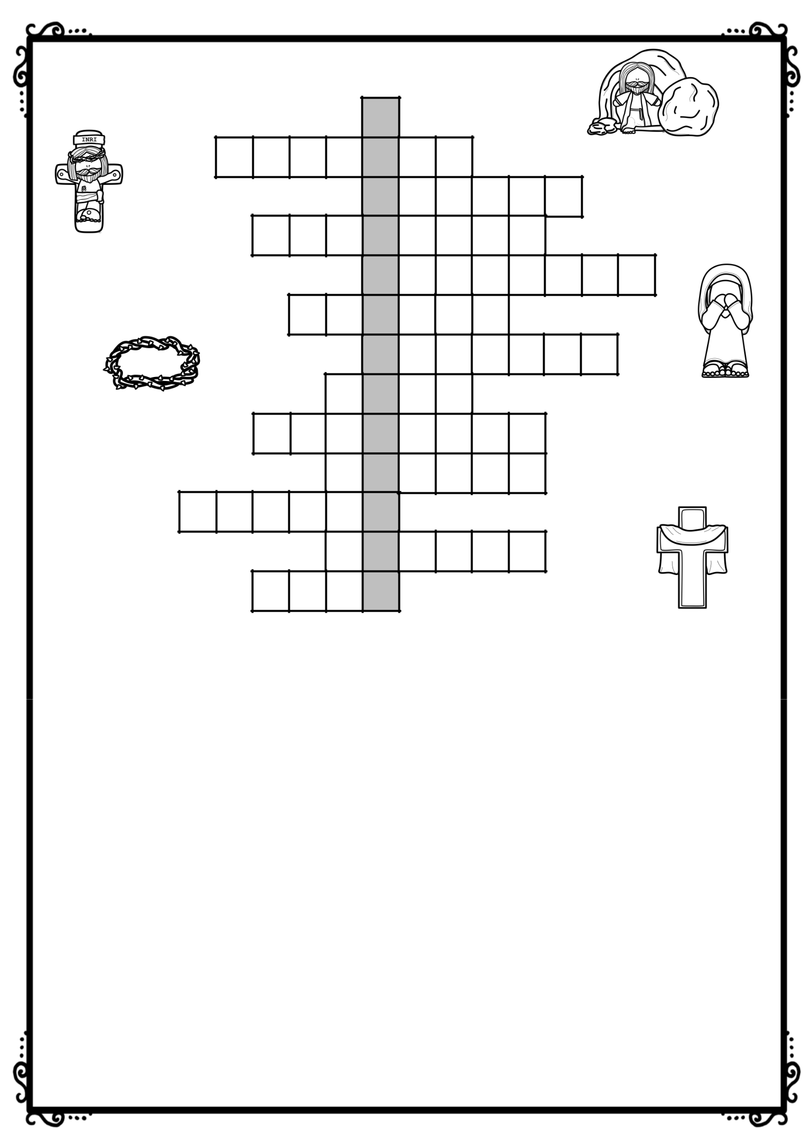
Το πασχαλινό μας σταυρόλεξο

Κάθετα:

- Η πασχαλινή ευχή που ανταλλάσουν οι Χριστιανοί μετά την Ανάσταση (χωρίς κενό).

Οριζόντια:

- Τριάντα, πήρε ο Ιούδας για να προδώσει το Χριστό.

- Αυτός πρόδωσε το Χριστό.

- Ευχόμαστε να δει γρήγορα κι η Κύπρος τη δική της.

- Το φτιάχνουν οι νοικοκυρές το Πάσχα τόσο στην Ελλάδας όσο και στην Κύπρο.
- Την εποχή αυτή γιορτάζουμε το Πάσχα.

- Την Ανάσταση του Κυρίου την γιορτάζουμε το Μεγάλο ………

- Στην πόλη αυτή ο Χριστός έκανε το νερό κρασί.

- Τέτοιο ήταν το στεφάνι του Χριστού.

- Η τελευταία εβδομάδα του Πάσχα.

- Μαθητής του Χριστού που τον απαρνήθηκε τρεις φορές πριν λαλήσει ο πετεινός.
- Πάνω σ’ αυτόν κάρφωσαν τον Χριστό.

- Έτσι λέμε τα μαρτύρια του Χριστού.
https://prwtokoudouni.weebly.com/

